КЕМЕРОВСКАЯ ОБЛАСТЬ – КУЗБАСС
ТОПКИНСКИЙ МУНИЦИПАЛЬНЫЙ ОКРУГ

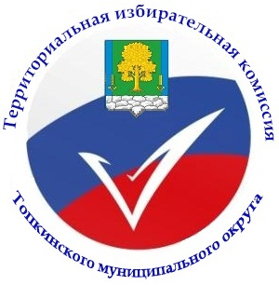

ТЕРРИТОРИАЛЬНАЯ ИЗБИРАТЕЛЬНАЯ КОМИССИЯ

ТОПКИНСКОГО МУНИЦИПАЛЬНОГО ОКРУГА

РЕШЕНИЕ

30.06.2024 г. № 48/119
г.Топки

О регистрации уполномоченного представителя Топкинского муниципального окружного местного отделения Кузбасского регионального отделения Партии «ЕДИНАЯ РОССИЯ» на выборах депутатов Совета народных депутатов Топкинского муниципального округа второго созыва

Рассмотрев документы, представленные в территориальную избирательную комиссию Топкинского муниципального округа для регистрации уполномоченного представителя Топкинского муниципального окружного местного отделения Кузбасского регионального отделения Партии «ЕДИНАЯ РОССИЯ» на выборах депутатов Совета народных депутатов Топкинского муниципального округа второго созыва, руководствуясь статьей 11 Закона Кемеровской области от 7 февраля 2013 года № 1-ОЗ «Об избирательных комиссиях, комиссиях референдума в Кемеровской области – Кузбассе», пунктом 4 статьи 34 Закона Кемеровской области от 30 мая 2011 года № 54-ОЗ «О выборах в органы местного самоуправления в Кемеровской области – Кузбассе», территориальная избирательная комиссия Топкинского муниципального округа р е ш и л а:
- Зарегистрировать уполномоченного представителя Топкинского муниципального окружного местного отделения Кузбасского регионального отделения Партии «ЕДИНАЯ РОССИЯ» на выборах депутатов Совета народных депутатов Топкинского мунципального округа второго созыва – Писареву Марию Игоревну.
- Выдать Писаревой Марии Игоревне удостоверение установленного образца.
3. Контроль за выполнением настоящего решения возложить на секретаря территориальной избирательной комиссии Сковородкину О.В.
4. Разместить настоящее решение на официальном сайте администрации Топкинского муниципального округа в разделе «Выборы» в информационно-телекоммуникационной сети «Интернет»

Председатель избирательной комиссии
Топкинского муниципального округа Маракулина М.А.

Секретарь избирательной комиссии
Топкинского муниципального округа Сковородкина О.В.

